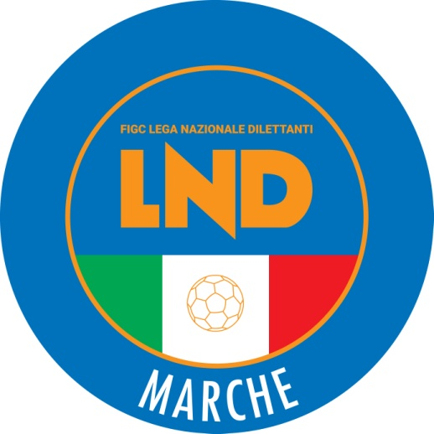 | Federazione Italiana Giuoco Calcio  Lega Nazionale Dilettanti  COMITATO REGIONALE MARCHE  Via Schiavoni, snc - 60131 ANCONA  CENTRALINO: 071 285601 - FAX: 071 28560403  sito internet: www.figcmarche.it  e-mail: cr.marche01@lnd.it  pec: marche@pec.figcmarche.it
Stagione Sportiva 2025/2026

Comunicato Ufficiale N° 250 del 19/06/2026
SOMMARIO

SOMMARIO 1
COMUNICAZIONI DELLA F.I.G.C. 1
COMUNICAZIONI DELLA L.N.D. 1
COMUNICAZIONI DEL COMITATO REGIONALE 1

COMUNICAZIONI DELLA F.I.G.C.

COMUNICAZIONI DELLA L.N.D.

CU n. 503 del 17.06.2026 LND
Si trasmette, in allegato, il CU n. 254/A della FIGC inerente la decadenza dell’affiliazione per inattività delle Società riportate negli elenchi allegati al suddetto CU n. 254/A

COMUNICAZIONI DEL COMITATO REGIONALE

CERIMONIA DI PREMIAZIONE – STAGIONE SPORTIVA 2025/2026

Il Consiglio Direttivo del Comitato Regionale Marche, nella riunione del 25.05.2026, ha deciso di effettuare le premiazioni delle società vincitrici dei campionati e delle vincenti la Coppa disciplina 2025/2026, alle quali è stata inviata lettera di invito, Martedì 30 giugno 2026 ore 17:30. in Ancona presso la sede federale di via Schiavoni.
Si è certi della più ampia presenza delle Società a quello che vuol essere il festoso atto conclusivo della stagione sportiva 2025/2026.

SVINCOLI EX ART. 117 BIS NOIF

Secondo quanto previsto dall’art. 117 Bis delle NOIF per la risoluzione del rapporto contrattuale di lavoro sportivo o di apprendistato con calciatori/calciatrici non professionisti/e, “Giovani Dilettanti”, “giovani di Serie” e dei calciatori/calciatrici di calcio a 5, vista la documentazione trasmessa al Comitato Regionale Marche, si dichiarano svincolati i seguenti calciatori a decorrere dal 18.06.2026:
Matr.calc. | Calciatore | Nascita | Matr.soc. | Società
7071907 | VERGARA JULIAN CAMILO | 20.03.2004 | 936145 | A.S. CALCETTO NUMANA

AUTORIZZAZIONE TORNEI

Il Comitato Regionale Marche ha autorizzato l’effettuazione dei sottonotati Torneii organizzati dalle Società sportive, approvandone i regolamenti:

TORNEI S.G.S.
Denominazione Torneo: 1° Meorial “Pasquale Allevi”
Periodo di svolgimento: 20.06.2026
Categoria Esordienti misti
Carattere Locale
Organizzazione: A.P.S. SANT’ANTONIO

SPORTELLO DELLE SOCIETA’

Si ricorda alle Società che è attivo presso questo Comitato Regionale lo SPORTELLO DELLE SOCIETA’ che è operativo tutti i giorni.
Per accedervi è sufficiente inviare una mail con il proprio quesito o richiedere un appuntamento all’indirizzo mail sportellomarche@lnd.it
Il coordinatore e responsabile del servizio è l’Avvocato Giammario Schippa, Consigliere del Comitato

Pubblicato in Ancona ed affisso all’albo del Comitato Regionale Marche il 19/06/2026.

Il Segretario  (Angelo Castellana) | Il Presidente  (Ivo Panichi)

